Η τάξη μου  
Όνομα……..………….Τμήμα…..………Ημερομηνία..……………..Πληροφορική

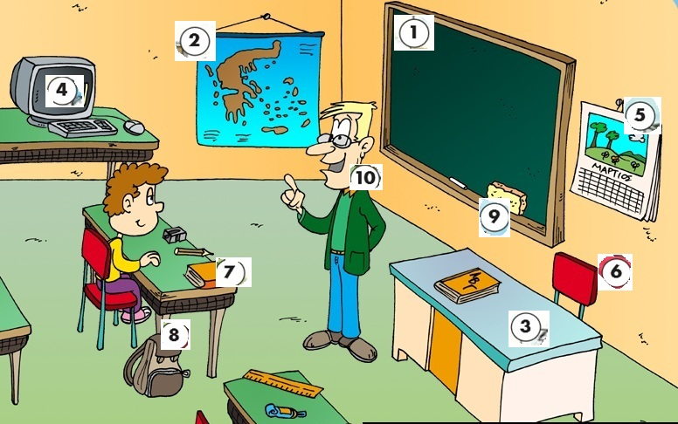

|  |  |  |
| --- | --- | --- |
| **1** |  | **πληκτρολόγησε τις παρακάτω λέξεις στη σωστή θέση**  δάσκαλος τσάντα  έδρα  σφουγγάρι  πίνακας  υπολογιστής  βιβλίο  ημερολόγιο  χάρτης  καρέκλα |
| **2** |  |
| **3** |  |
| **4** |  |
| **5** |  |
| **6** |  |
| **7** |  |
| **8** |  |
| **9** |  |
| **10** |  |